**Бизнес-План**

**PROJECT_NAME**

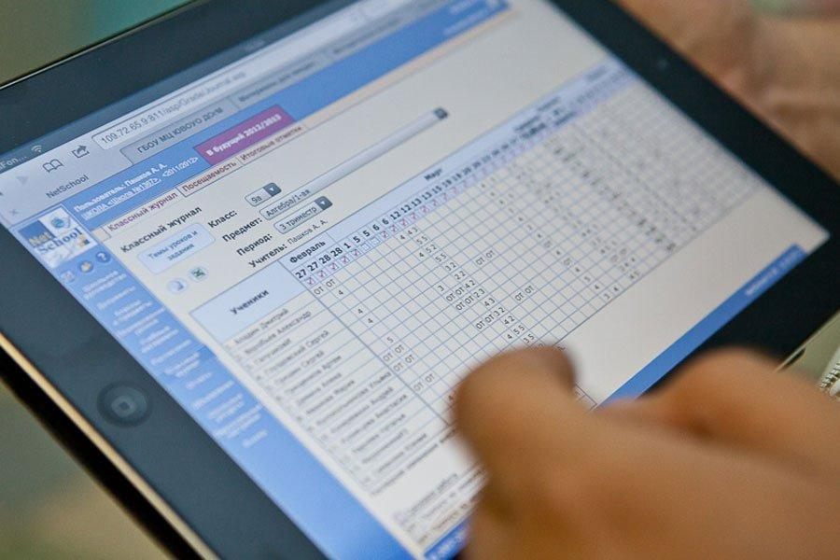

**г. Алматы**

**2020 г.**

Приложение 3

к [Правилам](http://online.zakon.kz/Document/?doc_id=37132378) предоставления государственных грантов для реализации новых бизнес-идей в рамках Государственной программы поддержки и развития бизнеса «Дорожная карта бизнеса-2025»

Форма

**СТРУКТУРА БИЗНЕС-ПЛАНА**

**1. ОБЩИЕ СВЕДЕНИЯ**

**1.1. Название проекта.**

PROJECT_NAME

**1.2. Наименование заявителя (полное и сокращенное).**

BUSINESSMAN_NAME

**1.3. Распределение уставного капитала.**

CAPITAL_DISTRIBUTION

**1.4. Сведения о месте нахождения, юридический адрес.**

ADDRESS

**1.5. Сайт (при наличии).**

WEBSITE

**1.6. Наличие основных средств и необходимых площадей для реализации проекта.**

SELF_INVESTMENT

**1.7. Предполагаемая к выпуску продукция (товар, услуга) или бизнес-процесс.**

YOUR_PRODUCT

**1.8. Предполагаемый срок запуска проекта с момента получения гранта.**

START_DEADLINE

**2. ТЕХНОЛОГИЧЕСКАЯ СОСТАВЛЯЮЩАЯ ПРОЕКТА:**

**2.1. Основные характеристики продукта, создаваемого в рамках реализации проекта** *(функциональное назначение, основные потребительские качества и параметры продукта).*

**Проблема**

PROBLEM

**Решение**

SOLUTION

**2.2. Новизна предлагаемых в проекте решений** *(в том числе информация об актуальности и уникальности проекта; новизна предлагаемых решений реализации   
бизнес-проекта, т.е. каналы сбыта, построение маркетинговой стратегии, материал/способ производства продукции и т.п.; технологический уровень проекта).*

INNOVATION

**2.3. Наличие патентов и иных правоохранных документов по тематике проекта.**

PATENTS

**2.4. Описание бизнес-процесса проекта либо создания продукта** *(в том числе информация о сроке окупаемости бизнес-проекта; конкурентоспособность бизнес-проекта; информация о поставщиках и потребителях; наличие договоров/контрактов на поставку товара/основных средств/сырья и материалов/оказание услуг/работ/приобретение технологий/франшизы/патента и т.д.).*

**Бизнес Модель.**

BUSINESS_MODEL

**2.5. Обеспечение ресурсами (в том числе: наличие помещения и инфраструктуры для реализации бизнес-проекта; наличие рынка сбыта и возможность коммерциализации предлагаемых результатов бизнес-проекта).**

RESOURCES

**3. ПЕРСПЕКТИВЫ КОММЕРЦИАЛИЗАЦИИ:**

**3.1. Объем и емкость рынка продукта, анализ современного состояния и перспектив развития отрасли, в которой будет реализован проект, перспектива расширения бизнеса.**

ANALYSIS

**3.2. Конкурентные преимущества создаваемого продукта, сравнение   
технико-экономических характеристик с аналогами (Таблица 1.).**

COMPETITORS

|  |  |  |  |  |
| --- | --- | --- | --- | --- |
| Наименование показателей | Значение показателей | | | |
| Ваш продукт | competitorw1 | competitorw2 | competitorw3 |
| advantage1 | + | competitor1value1 | competitor2value1 | competitor3value1 |
| advantage2 | + | competitor1value2 | competitor2value2 | competitor3value2 |
| advantage3 | + | competitor1value3 | competitor2value3 | competitor3value3 |
| advantage4 | + | competitor1value4 | competitor2value4 | competitor3value4 |

**3.4. Стратегия продвижения продукта на рынок.**

*Описание рынков сбыта (экспортный и внутренний), в том числе описание основных компаний, работающих в данном сегменте рынка; описание продукции, предлагаемой компаниями-конкурентами.*

*- Количественные характеристики рынка (годовые объемы в натуральном и денежном выражении, тенденции к росту или падению спроса).*

*- Обоснование потенциальной доли рынка, которую способна занять продукция компании.*

*- Основные тенденции на исследуемых рынках, ожидаемые изменения.*

*- Наличие договоренностей с потенциальными потребителями продукции и документы, подтверждающие готовность приобретать продукцию (протоколы намерений, предварительные договоры поставки, договоры поставки).*

*- Наличие факторов, обеспечивающих существенное влияние на успешную реализацию продукции на данном рынке (ценовая политика, превосходство продукции по техническим характеристикам, репутация на рынке, отношения с контрагентами, трудовой коллектив, нерядовые качества продукции, географические и иные особенности).*

STRATEGY

**4. КОМАНДА ПРОЕКТА:**

**4.1. Количество сотрудников, направление их деятельности и их квалификация с приложением резюме и документов, подтверждающих квалификацию (диплом, сертификаты).**

TEAM

**4.2. Опыт участия в программах, роль в проектах, полученные результаты и показатели развития предприятия.**

EXPERIENCE

4.3. Организационная структура управления. Схема привлечения новых специалистов.

ORGANIZATIONAL_STRUCTURE

|  |  |
| --- | --- |
| Фонд оплаты труда | В мес, тг |
| Сотрудник 1 |  |
| Сотрудник 2 |  |
| Сотрудник 3 |  |
| Итого по ФОТ |  |
|  |  |
| Налоги |  |
| Социальный налог |  |
| Налоги |  |
| Итого |  |

**5. РЕАЛИЗАЦИЯ ПРОЕКТА:**

5.1. Возможные типы и источники рисков, меры по их уменьшению.

Таблица 5. **SWOT анализ**

|  |  |
| --- | --- |
| **Сильные стороны**  **Проекта** | **Возможности и перспективы** |
| STRENGTH | POSSIBILITY |
| **Слабые стороны**  **Проекта** | **Угрозы внешней среды и риски** |
| WEAKNESS | THREAT |

**5.2. План реализации проекта, с указанием этапов, конкретных получаемых результатов, временных интервалов и необходимых средств (план составляется как на период финансирования проекта, так и после окончания данного периода) (Таблица 2.).**

REALIZATION_PLAN

**6. ФИНАНСОВЫЙ ПЛАН:**

6.1. Общий объем финансирования проекта, в том числе объем инвестиций или собственных средств, источники средств и формы их получения (Таблица 3.).

|  |  |  |
| --- | --- | --- |
| Ресурсы для финансирования | Процент | Totals |
| Денежные средства гранта | **90.91%** | 5,000,000 |
| Собственные средства | **9.09%** | 500,000 |
| Итого ресурсы для финансирования | **100.00%** | 5,500,000 |

Таблица (на что будет потрачено финансирование):

|  |  |  |  |  |  |
| --- | --- | --- | --- | --- | --- |
| *Наименование* | *Цена, тенге* | *Кол-во* | *Сумма, тенге* | *В том числе:* | |
| ***Собственные средства*** | ***Грант*** |
|  |  |  |  |  |  |
| Итого | | | **5 500 000** | **500 000** | **5 000 000** |

**6.2. Ранее привлеченное финансирование на реализацию проекта** (с указанием этих источников).

INVESTMENT_BEFORE

**6.3. Основные плановые экономические показатели** (расходы на производство, прибыль, чистая прибыль, рентабельность выпускаемого продукта) к концу реализации проекта, приложить расчет показателей в формате Excel.

Финансовая эффективность проекта:

FINANCIAL_EFFECTIVITY

*Таблица 8*

|  |  |
| --- | --- |
| ***Финансово-экономические показатели проекта*** | ***Значения*** |
| Ставка дисконтирования | DISCONT_RATE |
| Чистая приведенная стоимость |  |
| Внутренная Норма Доходности |  |
| Индекс Прибыльности |  |
| Период окупаемости |  |
| Дисконтируемый период окупаемости |  |

|  |  |  |  |  |
| --- | --- | --- | --- | --- |
| **Отчет о Прибылях и Убытках** | 1 | 2 | 3 | 4 |
|  | **Year One / Первый год** | **Year Two / Второй год** | **Year Three / Третий год** | **Year Four / Четвертый год** |
|  |  |  |  |  |
| ***Доход (выручка)*** |  |  |  |  |
|  |  |  |  |  |
| ***Расходы по продажам*** |  |  |  |  |
|  |  |  |  |  |
| ***Фонд оплаты труда*** |  |  |  |  |
|  |  |  |  |  |
| ***Постоянные операционные затраты*** |  |  |  |  |
|  |  |  |  |  |
| ***Капитальные затраты*** |  |  |  |  |
|  |  |  |  |  |
|  |  |  |  |  |
| ***Налоги*** |  |  |  |  |
|  |  |  |  |  |
| ***Денежный поток без учета инвестиционной деятельности*** |  |  |  |  |
| ***Денежный поток*** |  |  |  |  |
| ***Накопленный денежный поток*** |  |  |  |  |
| ***Приведенная стоимость*** |  |  |  |  |

**6.4. Расчет плана-прогноза доходов, расходов, движения денег**, в разбивке по месяцам, с приложением расчетов в табличном виде в формате Excel. Расчеты по доходам с расшифровкой по видам деятельности, по затратам с расшифровкой по статьям затрат.

*Основные виды предоставляемых услуг:*

*Таблица 10. Производственная программа предоставляемых услуг.*

|  |  |  |  |  |
| --- | --- | --- | --- | --- |
| Продукты и сервисы | Year One / Первый год | Year Two / Второй год | Year Three / Третий год | Year Four / Четвертый год |
| Базовый |  |  |  |  |
| Цена за единицу |  |  |  |  |
| Валовый доход за единицу |  |  |  |  |
| Прогнозный объем реализации |  |  |  |  |
| Объем продаж |  |  |  |  |
| Аллокация постоянных затрат (распределение) |  |  |  |  |
|  |  |  |  |  |
| Прогнозируемая выручка |  |  |  |  |
| Переменные затраты |  |  |  |  |
| Валовый доход |  |  |  |  |
| Постоянные затраты |  |  |  |  |
| Прибыль |  |  |  |  |
|  |  |  |  |  |
|  |  |  |  |  |
| Точки безубыточности по продажам (выручка) |  |  |  |  |
| Точки безубыточности по продажам (объем) |  |  |  |  |
| Стандарт |  |  |  |  |
| Цена за единицу |  |  |  |  |
| Валовый доход за единицу |  |  |  |  |
| Прогнозный объем реализации |  |  |  |  |
| Объем продаж |  |  |  |  |
| Аллокация постоянных затрат (распределение) |  |  |  |  |
|  |  |  |  |  |
| Прогнозируемая выручка |  |  |  |  |
| Переменные затраты |  |  |  |  |
| Валовый доход |  |  |  |  |
| Постоянные затраты |  |  |  |  |
| Прибыль |  |  |  |  |
|  |  |  |  |  |
|  |  |  |  |  |
| Точки безубыточности по продажам (выручка) |  |  |  |  |
| Точки безубыточности по продажам (объем) |  |  |  |  |
|  |  |  |  |  |
|  |  |  |  |  |
| Профи |  |  |  |  |
| Цена за единицу |  |  |  |  |
| Переменные затраты на единицу |  |  |  |  |
| Валовый доход за единицу |  |  |  |  |
| Прогнозный объем реализации |  |  |  |  |
| Объем продаж |  |  |  |  |
| Аллокация постоянных затрат (распределение) |  |  |  |  |
|  |  |  |  |  |
| Прогнозируемая выручка |  |  |  |  |
| Переменные затраты |  |  |  |  |
| Валовый доход |  |  |  |  |
| Постоянные затраты |  |  |  |  |
| Прибыль |  |  |  |  |
|  |  |  |  |  |
|  |  |  |  |  |
| Точки безубыточности по продажам (выручка) |  |  |  |  |
| Точки безубыточности по продажам (объем) |  |  |  |  |

*Таблица 11. Операционные затраты, тенге.*

|  |  |  |  |  |  |
| --- | --- | --- | --- | --- | --- |
| Постоянные операционные затраты | Monthly/в месяц | Year One / Первый год | Year Two / Второй год | Year Three / Третий год | Year Four / Четвертый год |
| Затраты |  |  |  |  |  |
| Заработная плата |  |  |  |  |  |
| Соц.налог |  |  |  |  |  |
| Тех поддержка |  |  |  |  |  |
| Бухгалтер |  |  |  |  |  |
| Аренда |  |  |  |  |  |
| Реклама+маркетинг |  |  |  |  |  |
| Сервер |  |  |  |  |  |
| Прочее |  |  |  |  |  |
|  |  |  |  |  |  |
| Амортизация |  |  |  |  |  |
| Итого прочие затраты |  |  |  |  |  |
|  |  |  |  |  |  |
| Итого постоянные операционные затраты |  |  |  |  |  |

В данном разделе в сводном виде приведены прогнозы объемов выручки, состав и структура затрат.

Величина дохода от реализации продукции и как финансовый результат величина прибыли. Прогнозный отчет о прибылях и убытках (ОПиУ) представлен в нижеследующей таблице.

*Таблица 12 – Прогноз отчета о прибылях и убытках по годам, тенге.*

|  |  |  |  |  |  |
| --- | --- | --- | --- | --- | --- |
|  |  | Year One / Первый год | Year Two / Второй год | Year Three / Третий год | Year Four / Четвертый год |
|  |  |  |  |  |  |
| Доход (выручка) | |  |  |  |  |
|  | **Базовый** |  |  |  |  |
|  | **Стандарт** |  |  |  |  |
|  | **Профи** |  |  |  |  |
| Итого доход | |  |  |  |  |
|  |  |  |  |  |  |
| Валовый доход | |  |  |  |  |
|  |  |  |  |  |  |
| Фонд оплаты труда | |  |  |  |  |
|  | **Сотрудник 1** |  |  |  |  |
|  | **Итого по ФОТ** |  |  |  |  |
| Итого по ФОТ | |  |  |  |  |
|  |  |  |  |  |  |
| Постоянные операционные затраты | |  |  |  |  |
|  | **Тех поддержка** |  |  |  |  |
|  | **Бухгалтер** |  |  |  |  |
|  | **Аренда** |  |  |  |  |
|  | **Прочее** |  |  |  |  |
| Итого прочие затраты | |  |  |  |  |
|  |  |  |  |  |  |
| Прочие расходы | |  |  |  |  |
|  | **Амортизация** |  |  |  |  |
|  |  |  |  |  |  |
|  | **Налоги** |  |  |  |  |
| Итого Прочие расходы | |  |  |  |  |
|  |  |  |  |  |  |
| Чистая прибыль | |  |  |  |  |

**ВЫВОДЫ**

CONCLUSION

________________________